大世界
----------詹伟杰
目录
大世界 - 1 -
一、 文档记录： - 3 -
二、 目的： - 3 -
三、 思路： - 3 -
四、 大世界场景： - 4 -
五、 行军规则： - 5 -
5.1 具体规则： - 5 -
5.2 流程图： - 6 -
5.3 行军速度： - 7 -
5.4 行军队列： - 7 -
5.5 行军期间可进行的操作： - 7 -
5.6 界面： - 7 -
六、 概括： - 9 -
七、 资源点： - 10 -
7.1 资源点类型： - 10 -
7.2 占领资源点规则： - 11 -
7.3 资源点驻守士兵： - 11 -
7.4 资源点容量： - 11 -
7.5 资源采集规则： - 11 -
7.6 资源点刷新： - 11 -
7.7 资源点消失： - 12 -
7.8 资源点可进行的操作： - 13 -
7.9 采集奖励： - 13 -
八、 野怪： - 13 -
8.1 攻击野怪规则： - 13 -
8.2 野怪消失： - 13 -
8.3 野怪属性： - 14 -
8.4 野怪刷新规则： - 14 -
8.5 击杀野怪奖励： - 14 -
8.6 野怪能够进行的操作： - 14 -
九、 空地： - 14 -
9.1 空地上能够进行的操作： - 14 -
9.2 迁城： - 15 -
一零、 城池： - 16 -
10.1 通用规则： - 16 -
10.2 自己的城池： - 16 -
10.3 盟友的城池： - 16 -
10.4 非盟友玩家的城池： - 17 -
一一、 扎营： - 17 -
11.1 通用规则： - 17 -
11.2 自己的扎营： - 17 -
11.3 盟友的扎营： - 18 -
11.4 非盟友玩家的扎营： - 18 -
一二、 遗迹（暂时待定）： - 18 -
一三、 通用界面： - 18 -
13.1 说明界面： - 18 -

前言
[输入这个文档的来由]；
关键字：文档

文档记录：
时间 | 内容 | 姓名
 | 创建文档 | 詹伟杰

目的：
- 玩家在大世界中从自己的位置出发去占领资源点、攻击野外势力、掠夺非盟友玩家、侦查、援助、参与集结、以及各种行动结束后返回主城都需要进行行军过程；
- 玩家可以看到自己的行军与非盟友玩家的行军；

思路：
- 玩家在大世界中从自己的位置出发去占领资源点、攻击野外势力、掠夺非盟友玩家、侦查、援助、参与集结、以及各种行动结束后返回主城都需要进行行军过程；
- 玩家可以看到自己的行军与非盟友玩家的行军；

大世界场景：
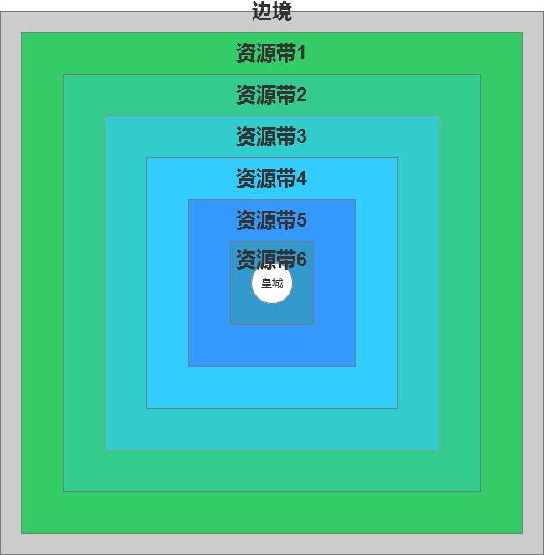

图 5-1 世界地图分区

- 每一个国家都会被划分为6个资源带：
- 不同的资源带刷新不同等级资源的概率不同（填表）：
资源带等级 | 粮田 | 木材 | 铁矿 | 秘银 | 金币
资源带1 | {1:20,2:20,  3:20,4:0,5:0,  6:0,7:0,8:0} | {1:20,2:20,  3:20,4:0,5:0,  6:0,7:0,8:0} | {1:20,2:20,  3:20,4:0,5:0,  6:0,7:0,8:0} | {1:20,2:20,  3:20,4:0,5:0,  6:0,7:0,8:0} | {1:20,2:20,  3:20,4:0,5:0,  6:0,7:0,8:0}
资源带2
资源带3
资源带4
资源带5
资源带6
TIPS ： {资源等级：权重，资源等级：权重}
- 地图中央为皇城，皇城是皇战的活动区域；
- 地图边界为边境，边境不属于任意一个国家，玩家无法点击边境上的地面进行任何的操作，且边境上不会刷新任何的东西；
- 大世界中存在两种类型的土地：
- 非障碍土地；这些土地上能够正常执行任何的操作；
- 障碍土地：这些土地上不会刷怪、无法建筑城池、无法驻扎、不会刷新资源点；
- 每一块非障碍的土地，都最多只能被一种单位占领；

行军规则：

具体规则：
- 不同的情况下出发点不同，目标点不同，行动路线就是从出发点到目标点的连线；
- 连线上存在方向，方向为从出发点指向目标点；
- 连线是动态的，会循环地向目标点移动；
- 占领资源点：起始点为自己的主城，目标点为资源点；
- 攻击野外势力：起始点为自己的主城，目标点为野怪；
- 掠夺非盟友玩家：起始点为自己的主城，目标点为对方玩家的主城；
- 侦查非盟友玩家：起始点为自己的主城，目标点为对方玩家的主城；
- 援助盟友：起始点为自己的主城，目标点为对方玩家的主城；
- 参与集结：起始点为自己的主城，目标点为发起集结的玩家的主城；
- 返回：起始点为上次行动的目标点，目标点为自己的主城；
- 出动的时候判断一次目标点和起始点当前的状态，到达后再次判断一次目标点和起始点的当前状态；
- 出动类型决定了出动后在大世界中移动的模型类型（返回与出动模型一致）：
- 资源采集：采集部队模型；
- 侦查：侦查部队模型；
- 支援资源：支援资源部队模型；
- 其余：根据出动队列士兵和英雄配比，显示相应的士兵模型；
- 行军部队采集的资源、援助的资源、战斗时产生的伤病会记在部队中，只有当部队返回主城后，才会真正地获得资源和接纳伤病；

流程图：
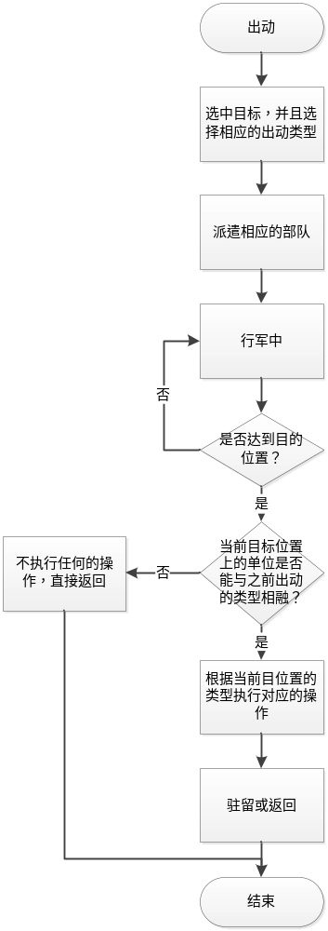

不同出动类型对应目标单位执行的逻辑
 | 空地 | 野怪 | 空资源点 | 盟友资源点 | 自己资源点 | 非盟友资源点 | 自己主城 | 盟友主城 | 非盟友主城 | 自己扎营 | 盟友扎营 | 非盟友扎营
攻击 | 扎营 | 攻击 | 采集 | 返回 | 返回 | 攻击 | 返回 | 返回 | 攻击 | 返回 | 返回 | 攻击
援助 | 返回 | 返回 | 返回 | 返回 | 返回 | 返回 | 返回 | 驻扎 | 返回 | 返回 | 返回 | 返回
支援资源 | 返回 | 返回 | 返回 | 返回 | 返回 | 返回 | 返回 | 支援资源 | 返回 | 返回 | 返回 | 返回
采集 | 扎营 | 攻击 | 采集 | 返回 | 攻击 | 返回 | 返回 | 返回 | 攻击 | 返回 | 返回 | 攻击
侦查 | 返回 | 返回 | 返回 | 返回 | 返回 | 侦查 | 返回 | 返回 | 侦查 | 返回 | 返回 | 侦查
扎营 | 扎营 | 攻击 | 采集 | 返回 | 返回 | 攻击 | 返回 | 返回 | 攻击 | 返回 | 返回 | 攻击

行军速度：
- 不同等级、不同类型的士兵行军的速度不同；（填表）
- 部队的行军速度 等于 部队中行军速度最慢的士兵的速度；
- 不同类型的土地上，行走速度不同（填表，不同类型的土地会乘以不同的倍数）
- 总时间 = A土地距离 / A土地速度 + B土地距离 / B土地速度 + C土地距离 / C土地速度 + 等等;
- 在模型移动的速度上也需要作出表现；
- 玩家可以消耗加速道具来提升行军的速度，并且道具可以多次使用进行叠加：
- 行军加速：提升基础行军速度的25%；
- 高级行军加速：提升基础行军速度的50%；
- 出征和返回独立计算；

行军队列：
- 行军队列有上限；
- 每派出去一个部队，都会占用一个行军队列；
- 玩家提升科技或VIP等级能够提升行军队列上限；
- 达到行军队列上限后，玩家无法再派出部队；

行军期间可进行的操作：
- 前去：
- 部队：打开部队信息界面
- 召回：玩家可以消耗召回道具，让正在出征行军中的部队立即开始返回主城；
- 加速：消耗道具，让正在行军中的部队加速，可以多次加速（）；
- 返回：
- 部队、加速；

界面：
图 4-2-1 行军

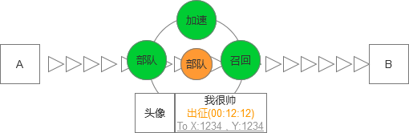
图 4-2-2 点击行军部队的弹框

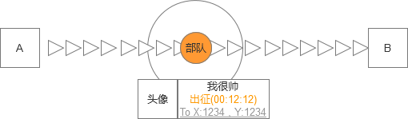
图 4-2-3 点击其他玩家的部队

图示 | 说明
 | - A为起始位置，B为目标位置；
 | - 大世界中的行军部队（自己或别人的），点击后，会弹出相关的信息和操作按钮；  - 选中对应部队后，屏幕中心会锁定该部队，并且屏幕会随着部队移动而自动移动；
- 行军路线，直线从起始点指向目标点；路线会向着指向的方向循环移动；
- 自己的新军显示为绿色；
- 盟友的新军显示为蓝色；
- 非盟友玩家：
- 起始点或目的地是盟友或玩家自己，显示为红色；
- 否则显示为白色；
- 怪物的行动路线显示为红色；
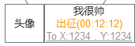 | - 左侧为主将英雄的头像；  - 右侧从上往下：  - 部队所属玩家的ID；  - 出征 / 返回，以及达到目的地剩余时间的倒计时；  - 当前目的地的坐标，点击坐标会将屏幕快速移动至对应对标；

概括：
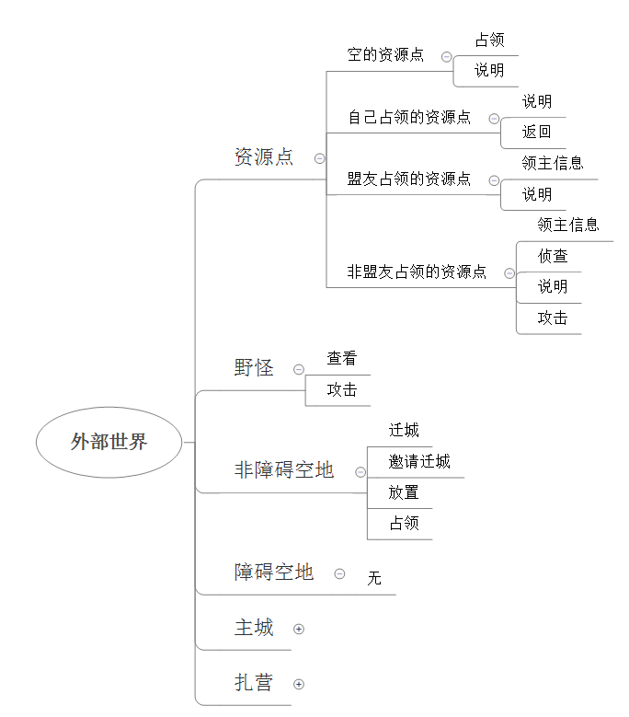
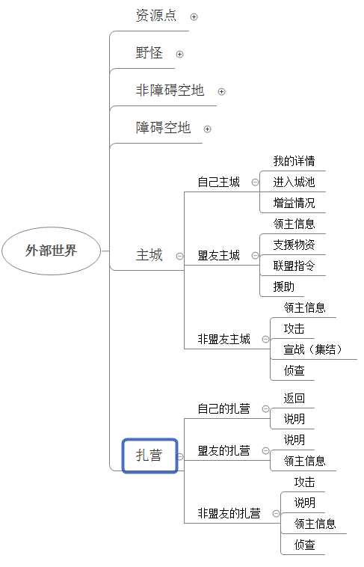

资源点：

资源点类型：
- 木材资源点：占领该资源点后，能够进行木材资源的采集；
- 粮田资源点：占领该资源点后，能够进行粮食资源的采集；
- 铁矿资源点：占领该资源点后，能够进行铁矿资源的采集；
- 秘银资源点：占领该资源点后，能够进行秘银资源的采集；
- 金币资源点：占领该资源点后，能够进行金币资源的采集；
- 所有的资源点在大世界中都只占用一个格子；

占领资源点规则：
- 玩家需要派遣部队前往对应的资源点；
- 在部队行走至资源点的位置后，当前存在于资源点的部队进行战斗；
- 战斗胜利后，就能够成功占领资源点，并开始资源点的采集；
- 玩家无法向已经被自己或盟友占领的资源点派出部队；
- 如果玩家的部队在向某一个资源点行军的过程中，该资源点被自己的其他部队或者盟友占领，则当该部队行军至资源点后，会自动返回主城；

资源点驻守士兵：
- 如果资源点当前没有被任何一个玩家占领，则驻守部队则根据填表来定（不同类型、不同等级不同）；
- 进攻NPC驻守部失败后，不会被削弱NPC驻守部队的兵力；
- 如果当前资源点已经被占领，则驻守部队为占领该资源点的部队；

资源点容量：
- 不同等级不同类型的资源点容量不同；（填表）

资源采集规则：
- 部队最大采集量：
- 如果部队的容量比资源点剩余的量大，则该部队的最大采集量为资源点的剩余量；
- 如果部队的容量比资源点剩余的量少，则该部队的最大采集量为自己的容量；
- 同一等级不同类型的资源点，采集速度不同；同一类型不同等级的资源点，采集速度也不同；（填表，不同等级、不同类型的资源点各自有一个基础的采集速度）
- 资源采集的速度还会受到科技、装备属性、英雄技能、玩家技能的影响；
- 当 资源点被采集完毕 或者 部队采集的资源量已经达到了部队的最大容量，部队会携带者采集的资源自动返回主城；
- 采集期间，玩家也可以让采集部队返回，而采集部队会携带已经采集了的资源返回主城；
- 正在采集资源点的部队，如果受到攻击，并被成功占领，则之前采集了的资源会全部返回至资源点中；

资源点刷新：
- 把整个世界地图按照12*12等份分开为144个小区域；

- 每一个小区域都会独立地根据所处资源带等级进行资源的刷新；
- 小区域刷新规则：
- 每一个区域都有最大存在资源数，如果当前区域的资源点存在数量超过该数目，则不再进行资源点刷新；
- 资源点只会在非障碍的空地上刷新；
- 定时刷新（0时、4时、8时、12时、16时、20时，具体填表）；
- 不同资源带，资源点类型和资源点等级的刷新概率不同（填表）；
- 每次刷新的资源数量 = 该小区域最大存在资源点数量 - 该区域当前资源点数量；（如果为0，则不刷新）
- 在小区域随机寻找对应数量（每次刷新的资源数量）的非障碍空格子：
- 如果该区域存在的非障碍空格子数量少于每次刷新的资源数，则 每次刷新的资源数 = 该区域存在的非障碍空格子数量；
- 在这些非障碍空格子上，根据刷新几率进行资源点的刷新；

资源点消失：
- 资源点被采集完毕后就会消失；
- 如果资源点6小时内都没有被采集，并且6小时的时候既没有被占领，也没有被连线，则会消失；
- 已经被采集过的资源点，每次被采集后，如果6小时内没有再次被采集，则会消失；
- 正在被采集中的资源点不会自动消失；
- 正在被连线中的资源点不会自动消失；

资源点可进行的操作：
- 未被占领的资源点：
- 占领、说明；
- 已经被盟友占领的资源点：
- 领主详情、说明；
- 已经被自己占领的资源点：
- 说明、返回；
- 已经被其他人占领的资源点：
- 领主详情、侦查、说明、攻击；

采集奖励：
- 已经采集了的资源 + 额外奖励；
- 额外奖励受到以下几点因素影响：
- 已经采集了的时间（不同时间段奖励和奖励几率不同）；
- 资源点的等级；
- 资源点的类型；

野怪：

攻击野怪规则：
- 玩家需要派遣部队前往相应的野怪；
- 在部队行走至野怪的位置后，会与野怪进行战斗；
- 战斗胜利后，野怪就会从大世界中消失，部队会自动返回，并且玩家能够获得相应的击杀奖励；
- 如果战斗失败，玩家不会获得奖励，并且部队会自动返回。野怪不会消失，并且野怪的兵力不会削减；
- 玩家在战斗期间被击杀的士兵会有一部分变成伤员（40%），其他则会自动恢复正常；
- 如果玩家的部队在向某一个野怪行军的过程中，该野怪已经被击杀，则当该部队行军至该野怪的位置后，会自动返回主城；
- 玩家每次攻击野怪，都会扣除5点体力（在和野怪发生战斗的时候扣除），并且如果玩家当前的体力低于5点，则无法派出部队去攻打野怪；

野怪消失：
- 野怪被击杀后，就会消失；
- 野怪如果6小时内没有内击杀，也会自动消失；

野怪属性：
- 野怪分为多个等级，不同等级的野怪在大世界中的模型不同、部队配置不同（填表）；

野怪刷新规则：
- 把地图分割为144等份的小区域；
- 每一个小区域单独进行野怪的刷新；
- 小区域野怪刷新规则：
- 每一个小区域都有最大存在野怪数量，如果当前区域的野怪存在数量超过该数目，则不再进行野怪的刷新；
- 野怪只会在非障碍的空地上刷新；
- 定时刷新（2时、6时、10时、14时、18时、22时，具体填表）；
- 野怪刷新几率：
- 不同野怪刷新的几率不同；
- 同一野怪，在不同的开服天数，几率也不同；
- 部分等级的野怪需要在一定的开服天数后才会刷新（刷新几率不为0）；
- （各种野怪的刷新几率会受开服天数影响，公式）；
- 每次刷新的野怪数量 = 该小区域最大存在野怪数量 - 该区域当前的野怪数量；（如果为0，则部刷新）
- 在小区域随机寻找对应数量（每次刷新的野怪数量）的非障碍空格子：
- 如果该区域存在的非障碍空格子数量少于每次刷新的资源数，则 每次刷新的资源数 = 该区域存在的非障碍空格子数量；
- 在这些非障碍空格子上，根据刷新几率进行资源点的刷新；

击杀野怪奖励：
- 击杀怪物分为首杀奖励和击杀奖励：
- 首杀奖励为首次击杀该等级怪物，能够获得的额外奖励（填表），奖励固定，不同等级怪物奖励不同；
- 击杀奖励为玩家每次击杀都能获得的奖励；
    - 玩家击杀野怪后，能够获得资源奖励（木材或粮食）、玩家经验奖励、随机物品奖励；
- 不同等级的野怪击杀后奖励不同（填表）；
- 随机物品奖励（物品id，数量，权重； ··· · ·）；

野怪能够进行的操作：
- 查看、攻击；

空地：

空地上能够进行的操作：
- 迁城（把自己的城池迁移位置）：
- 迁移到固定位置需要消耗迁城道具；
- 如果当前有士兵处于城外，则迁城后，士兵会自动瞬间返回城池中；
- 玩家只能迁移到空地上；
- 放置（放置联盟建筑）：
- 只有处于联盟中，并且职位为R4或R5的玩家才会有这个操作；
- 具体规则看联盟规则文档；
- 邀请迁城（邀请盟友迁移到对应位置）：
- 只有处于联盟中的玩家才会有这个操作；
- 被邀请的玩家，会受到邀请迁城的邮件，在邮件中点击确认后，会在对应的坐标格子上打开迁城界面；
- 占领（派兵到对应格子中扎营）：
- 扎营后，对应的格子上会出现扎营的模型；
- 扎营没有时间限制；

迁城：
- 选中空地，并且点击迁城按钮后，在对应空地位置出现迁城界面（城池右侧格子和选中的格子重叠）；
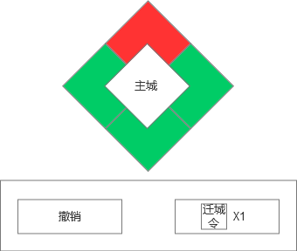
图 8-2 高级迁城

图示 | 说明
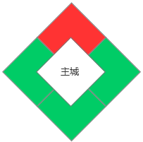 | - 中间为主城模型，四周显示为主城当前位置所占的4个格子；  - 玩家可以随意拖动主城；  - 如果格子不是空地，则对应的格子显示为红色；  - 如果格子是空地，则对应的格子显示为绿色；
 | - 撤销按钮，点击后退出迁城界面；
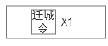 | - 迁城按钮，按钮上显示迁城令道具图标和所需数量；  - 如果迁城界面中主城四周格子不是全都都是空的（绿色），则按钮变灰，且无法点击；  - 如果玩家迁城令不足，则按钮上数字显示为红色，点击迁城按钮后，出现二次确认框“是否消耗XXX钻石都买迁城令”；  - 如果玩家迁城令足够，且迁城界面中，主城所占的四个格子上都是空地，则点击按钮后，消耗迁城令，并成功将自己的主城迁移至对应的位置；  - 迁移成功后，城池旧位置上出现消失特效。城池新位置上出现迁移特效；

城池：

通用规则：
- 每一个城池在大世界中都会占用2*2个格子；

自己的城池：

能够进行的操作：
- 我的详情：点击后，打开自己的玩家信息界面；
- 增益情况：点击后，能够查看自己城池当前的所有增益情况；
- 进入城池：点击后，进入自己城池的内城；

盟友的城池：

能够进行的操作：
- 领主信息：点击后打开该领主的个人信息界面；
- 援助：能够像该名盟友派遣驻扎部队；
- 支援物资：向该名盟友运送物资；
- 联盟指令：只有R4和R5的玩家有该操作，能够向该盟友发送对应的邮件：收集资源、捐献科技、帮助盟友、建设联盟领地、参加联盟战争、补充联盟商品；

援助：
- 单次援助上限：
  - 仍可援助士兵数量 = 总援兵数量 – 当前驻扎援兵数量；
  - 如果自己队伍士兵最大容量大于仍可援助士兵数量，则单次援助上限等于仍可援助士兵数量；
  - 如果自己队伍士兵最大容量小于仍可援助士兵数量，则单次援助上限等于玩家自己队伍士兵最大容量；
- 如果行军至对方城池时，对方的仍可援助士兵数量少于自己队列中的士兵数量，则部队会自动返回；
- 驻扎在盟友城池中的部队没有时间限制，并且会在盟友城池受到攻击时参与防御；
- 如果期间玩家退出了联盟，则驻扎队伍会自动返回；

支援物资：
- 派遣部队携带物资向盟友进军（不需要派遣士兵）；
- 支援物资有最大的支援上限（资源物资上限与玩家市场登记相关，填表）；
- 支援物资中，有一部分会作为交易税没收（需要交的税的比例由市场登记决定，填表）；

非盟友玩家的城池：

能够进行的操作：
- 领主信息：点击后打开该领主的个人信息界面；
- 侦查：对该玩家发起侦查队伍；
- 攻击：向该名玩家发起攻击；
- 宣战（发起集结）：想该名玩家发起集结攻击；

侦查：
- 向目的单位派出侦查部队，侦查部队的移动速度单独计算；
- 侦查部队占用一个出征队列，且不需要占用任何的士兵；
- 侦查部队到达目的地，并自动执行侦查后，会以邮件的形式发回侦查信息；
- 如果目标城池有反侦查状态，则会侦查失败，无法获取任何的城池信息；
- 侦查有一定的成功几率：
- 防守方的反侦察建筑的等级会降低侦查的成功率；
- 侦查成功后：
- 扎营：能够获得目标的部队信息；
- 城池：能够获得城池中防守部队的信息，以及城池中城墙、防御建筑的信息；
- 玩家瞭望塔的等级，会影响侦查到的信息的类型和数量；
- 1级：侦查到对方3级以下士兵的数量；
- 2级：侦查到对方英雄的数量；
- 3级：侦查到对方英雄的等级；
- 4级： · · · · · · · · ；
- · · · · · · · · · · · · ；

扎营：

通用规则：
- 扎营在大世界中占用1个格子；
- 只能在非障碍空地上扎营；
- 扎营没有时间限制；

自己的扎营：

能够进行的操作：
- 说明：打开扎营说明界面；
- 返回：让扎营的部队返回主城；

盟友的扎营：

能够进行的操作：
- 说明：打开扎营的说明界面；
- 领主信息：打开对应玩家的信息界面；

非盟友玩家的扎营：

能够进行的操作：
- 说明：打开扎营的说明界面；
- 领主信息：打开对应玩家的信息界面；
- 侦查：向该扎营派出侦查部队；
- 攻击：向该扎营派出部队攻击；

遗迹（暂时待定）：

通用界面：

说明界面：
入口：点击说明按钮;

